МИНИСТЕРСТВО СЕЛЬСКОГО ХОЗЯЙСТВА
РОССИЙСКОЙ ФЕДЕРАЦИИ

ФЕДЕРАЛЬНОЕ АГЕНСТВО ПО СЕЛЬСКОМУ ХОЗЯЙСТВУ

УПРАВЛЕНИЕ МЕЛИОРАЦИИ И ТЕХНИЧЕСКОГО ОБЕСПЕЧЕНИЯ

ФГУ «ПОДОЛЬСКАЯ ГОСУДАРСТВЕННАЯ ЗОНАЛЬНАЯ
МАШИНОИСПЫТАТЕЛЬНАЯ СТАНЦИЯ»

ПРОТОКОЛ ИСПЫТАНИЙ

№ 09-40-04 (4020273)

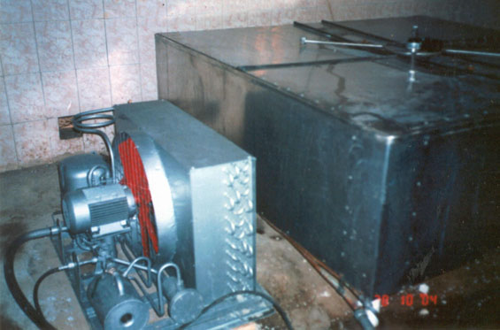

Закрытая молочная холодильная установка ЗМХУ-2000

Изготовитель (разработчик) | Адрес
ООО НПП«Автомаш» | 601910 Владимирская область,  г. Ковров, ул. Ватутина, 53

Результаты испытаний (краткие)
Закрытая молочная холодильная установка ЗМХУ-2000
Назначение | Предназначена для сбора, охлаждения и хранения молока на фермах крупного рогатого скота.

Качество работы:
Время охлаждения молока от 35^{о}С до 4^{о}С при 50%-ом заполнении молочной ванны, ч |  |  |  | 2,3
Температура молока при хранении, поддерживаемая автоматически, ^{о}С |  |  |  | От 4 до 5
Повышение средней температуры охлажденного до 4^{о}С молока,  при выключенной системе охлаждения за 8 ч хранения, ^{о}С |  |  |  | 1,5
Холодопроизводительность агрегата, ккал/ч |  |  |  | 13600
Условия эксплуатации:
Микроклимат помещения:
температура, ^{о}С |  |  | От +8 до +33
относительная влажность воздуха, % |  |  | От 67 до 80
Характеристика молока, поступающего на обработку:
температура, ^{о}С |  |  | От 26 до 30
содержание жира, % |  |  | От 3,6 до 3,8
кислотность, ^{о}Т |  |  | 17
чистота, группа |  |  | I
Привод: 3-х фазная электрическая сеть напряжением 380 В
Удельный расход электроэнергии на охлаждение 1 л молока от 35^{о}С до 5^{о}С, кВт.ч/л |  |  |  | 0,012
Трудоемкость ежесменного ТО, чел.ч. |  |  |  | 0,67
Эксплуатационная надежность |  |  |  | Достаточная
Удобство управления |  |  |  | Удобно
Безопасность выполнения работ |  |  |  | Обеспечена

Описание конструкции машины
Установка ЗМХУ-2000 состоит из следующих основных узлов: холодильного агрегата на базе герметичного компрессора ТАG4568 (пр-во Франция) и молочной ванны, в состав которой входят мешалка молока с приводом, промывочные головки, молочный насос, сливной кран, пульт управления с элементами автоматики.
В качестве хладоагента в системе используется хладон R22.
Технологический процесс работы установки включает в себя следующие операции:
заполнение молочной ванны молоком;
охлаждение молока с перемешиванием;
опорожнение молочной ванны;
промывка молочной ванны;
Охлаждение молока осуществляется за счет кипения хладоагента в каналах испарителя, припаянного к днищу молочной ванны.
Промывка молочной ванны и ее узлов осуществляется механизированным способом с помощью насоса и 4-х промывочных головок, расположенных по периметру в верхней части резервуара.
При промывке применяются моюще-дезинфицирующие средства, используемые для промывки доильного оборудования.

Техническая характеристика
Показатели |  | Численные значения
Номинальная вместимость, л |  | 2000
Установленная мощность, кВт |  | 5,67
Габаритные размеры, мм:
длина |  | 3430
ширина |  | 2060
высота |  | 870
Масса установки, кг не более |  | 350
Частота вращения мешалки молока, мин⁻¹ |  | 30

Результаты испытаний
Качество работы | Испытаниями установки ЗМХУ-2000 в хозяйственных условиях установлено, что параметры охлажденного молока, как-то: температура (5±1^{о}С), содержание жира (3,75%), кислотность (17^{о}Т), чистота, группа – I и бактериальная обсемененность отвечают требованиям ГОСТ по качеству молочной продукции, т.е. установка соответствует своему назначению.
Привод | Питание электрооборудования установки ЗМХУ осуществляется от сети переменного тока напряжением 380В. Удельное потребление эл. энергии в номинальном режиме составляет не более 0,012 кВт.ч/л.
Холодопроизводительность | Холодопроизводительность при охлаждении молока от 35^{о}С до 5^{о}С в установке составиляет от 13600 ккал/ч – эта величина соответствует паспортным данным машины.  Коэффициент надежности технологического процесса сбора, охлаждения и хранения молока равен 1.
Безопасность работы и обслуживания: | Конструкция установки ЗМХУ-2000 соответствует требованиям ССБТ по безопасности за исключением п.8.8.  ГОСТ 12.2.124 – в электросхеме не предусмотрена защита электродвигателей от перегрузки с помощью тепловых реле и п.п. 3.1.8; 3.8. ГОСТ 12.2.007.0- на пульте управления отсутствует сигнализация о наличии напряжения.
Техническое обслуживание | Инструкцией по эксплуатации предусмотрено 3 вида технического обслуживания. Удельная суммарная трудоемкость ТО составила 0,03 чел.ч/ч. В инструкции по эксплуатации содержится достаточно сведений для правильной эксплуатации и обслуживания установки.

Заключение по результатам испытаний
Установка для охлаждения молока ЗМХУ-2000 по основным параметрам выполнения технологического процесса, качеству изготовления и комплектации соответствует требованиям НД и вписывается в существующую технологию первичной обработки молока на фермах..
Установка имеет достаточный уровень технической надежности.
Закрытую молочную холодильную установку ЗМХУ-2000 рекомендуется поставить на производство, устранив выявленные недостатки.

Испытания проведены: | ФГУ «Подольская государственная зональная машиноиспытательная станция»  142184 г. Климовск, Московской области
Испытания провел: | В.И. Левин
Источник информации: | Протокол испытаний № 09-40-04 (4020273) от 20 декабря 2004 года.

